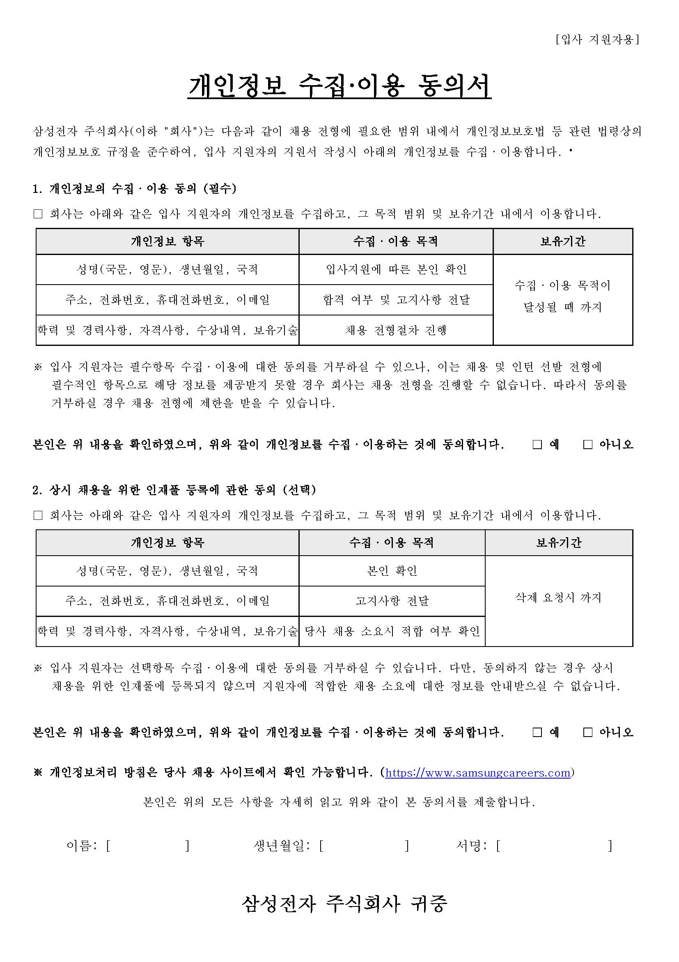
※ 스캔본 첨부
작성일 : 2022.00.00
인  적  사  항 | 성 명 |  | 영문성명
인  적  사  항 | 생년월일 | 000000-0****** | E-mail
인  적  사  항 | 핸드폰 |  | 주 소
인  적  사  항 | 직무코드 | 1지망 : 2지망 : 3지망 :
인  적  사  항 | 비고 | * 채용 홈페이지 직무코드를 참고하시어 9자리 직무코드를 입력해주세요. (Ex : 01-01-02-001)  * 직무코드 주소 : https://www.samsung-dsrecruit.com/tnc_2022_9m_jd/index.php

학  력  사  항 | 구 분 | 입학년월 | 졸업년월 | 학교명 | 전공 | 졸업구분  (학점) | 소재지
학  력  사  항 | 고등학교 | YYYY.MM | YYYY.MM
학  력  사  항 | 대학교 | YYYY.MM | YYYY.MM
학  력  사  항 | 대학교  (석사) | YYYY.MM | YYYY.MM
학  력  사  항 | 대학교  (석사) | 졸업논문
학  력  사  항 | 대학교  (석사) | LAB. |  |  | 지도교수명
학  력  사  항 | 대학원  (박사) | YYYY.MM | YYYY.MM
학  력  사  항 | 대학원  (박사) | 졸업논문
학  력  사  항 | 대학원  (박사) | LAB. |  |  | 지도교수명

경  력  사  항 | 근무기간 | 근무처 | 직위 | 직무
경  력  사  항 | YYYY.MM ~ YYYY.MM

자  격  사  항 | 특수자격및면허 | 등급 |  | 어  학  사  항 | 영어 | 점(응시명) |  | 특  기  사  항 | 병역구분 | 필/미필/면제
자  격  사  항 |  |  |  | 어  학  사  항 | 일어 |  |  | 특  기  사  항 | 면제사유
자  격  사  항 |  |  |  | 어  학  사  항 | 중국어 |  |  | 특  기  사  항 | 군별
자  격  사  항 |  |  |  | 어  학  사  항 | 기타 |  |  | 특  기  사  항 | 보훈여부 | ( Y / N )

지원  경로 | 공고 지원 경로 선택
지원  경로 | □ 공고 검색 |  | □ 인터넷 뉴스 □ 지인 추천 (추천인 사번: )  □ 이직 플랫폼 / SNS □ 기타 ( )
지원  경로 | □ 교내 취업 게시판 | □ 취업 카페 | □ 인터넷 뉴스 □ 지인 추천 (추천인 사번: )  □ 이직 플랫폼 / SNS □ 기타 ( )
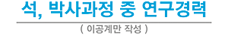

지원기관명 | 연구 기간 | 연구 제목

지원기관명 | 연구 기간 | 연구 제목

지원기관명 | 연구 기간 | 연구 제목

논문/특허/수상 내역


회사명 | 근무 기간 | 주요 업무
 | ~
(보유 기술분야 및 수행내역 상세 기술)

회사명 | 근무 기간 | 주요 업무
 | ~

회사명 | 근무 기간 | 주요 업무
 | ~

회사명 | 근무 기간 | 주요 업무
 | ~



1. 삼성전자 DS부문 입사를 결정한 이유와 입사 후 맡고 싶은 업무를 서술해 주십시오.
* 양식 제한없이 자유롭게 기술해 주십시오.
2. 지원 분야에 필요한 역량과 해당 역량을 발전시키기 위해 노력한 경험에 대해 서술해 주십시오.
3. 협업을 통해 난관을 극복한 사례와 협업 과정에서 본인이 맡은 역할에 대해 서술해 주십시오.
4. 달성하기 어려운 목표를 설정하고 성취한 경험에 대해 자세히 기술해 주십시오.

